Flå kommune
Tertialrapport nr. 2
2026

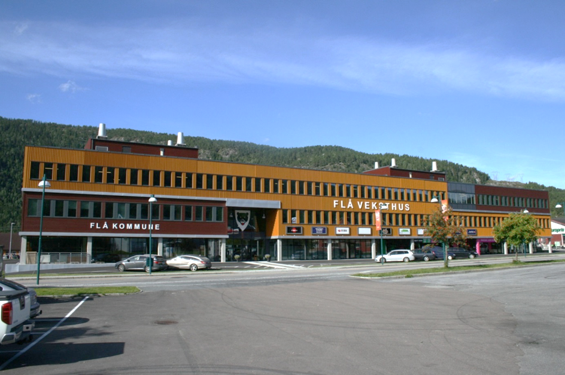



Innhold
1. Innledning 3
2. Sammendrag resultat 4
3. Prognose 5
3.1. Inntekter 5
3.2. Utgifter 6
3.3. Finans 7
4. Skatteinngang 8
5. Finansplassering 9
6. Innlån 10
7. Sykefravær samlet 11
8. Ansvarsområde kommunedirektør 12
9. Resultatenhet HR, økonomi og felles funksjoner (HR-ØF) 14
10. Resultatenhet oppvekst og kultur 16
11. Resultatenhet helse og omsorg 18
12. Resultatenhet tekniske tjenester 20

Innledning
Hensikten med denne tertialrapporten er å gi en status over driften av Flå kommune i forhold til de økonomiske planer som er lagt for Flå kommune for 2026. Kommunen har budsjettert med 224,3 millioner i driftsinntekter. Det er mange valg som skal tas i utarbeidelse av budsjettet, og det vil alltid oppstå uforutsette økonomiske hendelser i løpet av driftsåret både positivt og negativt. Et avvik på 1 % vil utgjøre 2,2 mill. kroner, og svingninger innenfor +/- 1 % vil ikke være unormalt.
Årsprognosen som her legges frem er utarbeidet på grunnlag av regnskapstall.
Samtlige kommunalsjefer i kommunen med budsjettansvar, har sammen med sine ledere, utviklet en prognose som tar høyde de forventninger man har til driften fremover, effekten av iverksatte tiltak og planlagte tiltak.
Det må tas høyde for at uforutsette hendelser, regnskapsmessige disposisjoner ved årets slutt samt usikkerhet rundt regnskapsmessig føring av endelige pensjonsutgifter etter aktuaroppgave, kan få uforutsett resultateffekt både positivt og negativt i forhold til prognosen. Skatteinngangen i løpet av året og inntektsutjevningen kan endre regnskapstallene vesentlig på slutten av året. Inntektsutjevningen vil bli regnet ut etter innkommet skatt for hele landet.

Sammendrag resultat
Resultatet svinger i løpet av året. Derfor er prognose så viktig. I prognosen for 2026 er det tatt utgangspunkt i regulert budsjett og korrigert for kjente endringer i 2026. Prognose 2026 viser da et netto driftsresultat med et mindreforbruk i størrelsesorden 5.550.000, -. Prognosen bygger på de tallene resultatenhetene har innrapportert. I et kommunalt regnskap er det det ikke periodiserte inntekter og utgifter. Dette har enhetslederne tatt hensyn til. Enkelte inntekter og utgifter innkommer Flå kommune en eller to ganger i året.
Regulert budsjett (vedtatt budsjett korrigert for budsjettvedtak) viser et mindreforbruk på kr 2.652.000, - i netto driftsresultat etter 2. tertial.
Vedtak kommunestyre vedtar med bevilgning av penger etter 1. tertial vil påvirke netto driftsresultat, slik at mindreforbruket vil bli mindre. Eksempel på utgifter som påvirker netto driftsresultat:
- tilskudd til næringsdrivende
- andre bevilgninger

Prognose
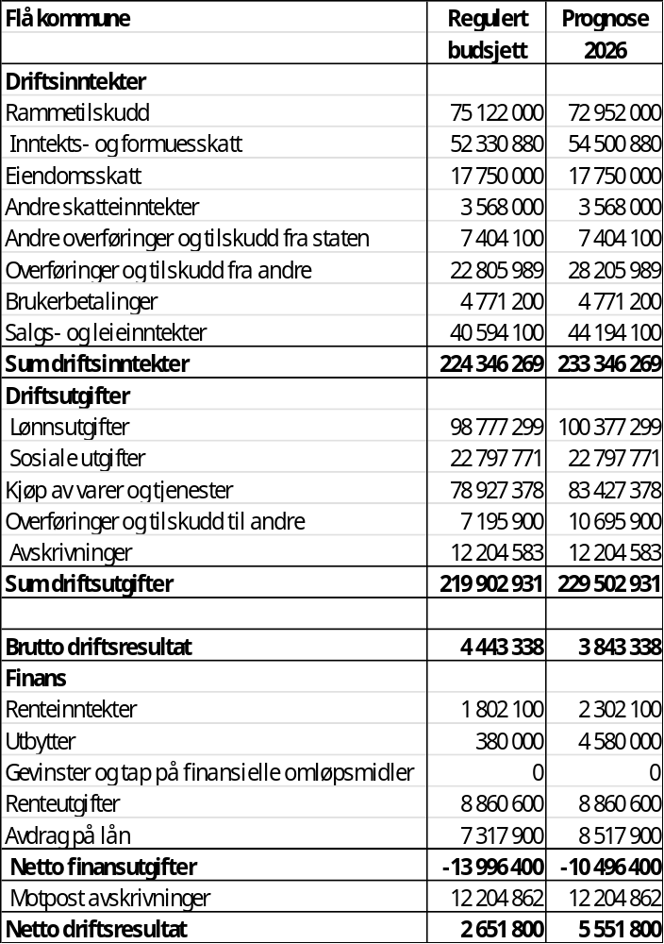
Etter de opplysninger om regnskapstall pr 31.08.26 er det laget en prognose på hvordan inntekter og utgifter vil bli i 2026. Prognosen viser at Flå kommunes netto driftsresultat vil ha et mindreforbruk i størrelsesorden på kr 5.550.000,-.

Inntekter
I prognosen på inntektssiden er det hensyntatt følgende endringer:

Rammetilskudd:
Rammetilskudd er redusert med kr 2.170.000,-. Det er tatt utgangspunkt i oppdatert prognosemodell fra 15.05.26 fra KS. Prognosemodellen har hensyntatt revidert nasjonalbudsjett. Flå kommune må betale kr 3.165.000,- i inntektsutjevning til kommuner som er under 100% av landsgjennomsnittet i skatteinntekter.

Inntekt- og formuesskatt:
Den samme prognosemodellen viser at Flå kommune vil motta i størrelsesorden kr 2.217.000,- mere i skatt på inntekt og formue.
Samlet økning i rammetilskudd og inntekt- og formueskatt blir på kr 47.000,- i forhold til vedtatt budsjett.

Eiendomsskatten:
Eiendomsskatten vil innkomme i henhold til budsjett.

Andre skatteinntekter:
Det er konsesjonsavgift som er budsjettert på andre skatter. I 2025 mottok Flå kommune konsesjonsavgift med kr 3.568.000,-. Antar at beløpet vil bli like stort i 2026.

Andre overføringer og tilskudd fra staten:
I budsjettet for 2026 er det budsjettert med kr 6.970.00,- i tilskudd for flyktninger.
Det er vedtatt å bosette seks flyktninger i 2026, hvis disse blir bosatt vil budsjetterte inntekter innkomme.

Overføring og tilskudd fra andre:
Overføring og tilskudd fra andre vil øke med kr 5.400.000,- og det skyldes:
- Økt refusjon på syke- og fødselspermisjon i størrelsesorden kr 1.900.000,-.
- Momsrefusjonen blir kr 3.500.000,- større enn budsjettert, tilsvarende beløp vil komme igjen på utgiftssiden.

Brukerbetaling:
Brukerbetaling etter første tertial ser ut til å innkomme i henhold til budsjett.

Salgs- og leieinntekter:
Prognosen er usikker, men det antas at nettoinntekten på salg av kraftrettigheter blir i størrelsesorden kr 6.000.000,-, mere enn budsjettert.
Videre er det usikkerhet om hvor store salgsinntektene blir på byggesak, kart og oppmåling og plan. Det antas at inntektene kan bli kr 900.000,- mindre enn budsjettert.
Inntektene på VAR områdene blir i størrelsesorden kr 1.400.000,- lavere enn budsjettert.

Utgifter
I prognosen på utgiftssiden er det hensyntatt følgende endringer:

Lønnsutgifter:
Lønnsutgiften til og med 2. tertial utgjøt 64,7% av lønnsbudsjettet. Etter periodisering kunne forbruket vært på 63,2% av budsjettet. Overskridelsen i forhold til budsjett er i størrelsesorden kr 1.100.000,- etter 2. tertial.
Det er ikke foretatt etterbetaling av lønnsøkninger fra 01. mai på alle ansatte ved utgangen av august. Det har vært lokale forhandlinger i september. Møtegodtgjørelse for politikere for andre halvår utbetales i desember.
Forventet overskridelse av budsjettet blir i størrelsesorden kr 1.600.000,-.

Sosiale utgifter:
Ifølge prognose mottatt fra KLP vil budsjettet på sosiale utgifter holde.

Kjøp av varer og tjenester:
På kjøp av varer og tjenester er det en økning med kr 4.500.000,-.
På politisk arbeidsdag den 16.04.26 varslet kommunalsjef for helse og omsorg at det kunne bli en overskridelse på budsjettet til helse og omsorg med kr 2.700.000,-. Etter den tid har det kommet til flere tiltak som koster betydelig.
Ifølge prognose som er utarbeidet av helse og omsorg blir overskridelsen av budsjettet kr 4.500.00,-.

Overføringer og tilskudd til andre
På overføringer og tilskudd til andre er det en økning i utgiften på kr 3.500.000,-. Dette skyldes momsrefusjon med kr 3.500.000,-.

Finans
- Renteinntekter forventes å bli større enn budsjettert beløp med kr 500.000,-.
- Utbytte på aksjer forventes å bli kr 4.200.000,- større enn budsjettert. Dette skyldes at det antageligvis vil bli et ekstra utbytte fra Vardar AS i denne størrelsesorden.

Renteutgifter:
Fra 26.05.26 er p.t renten på 5,15%. Renten har i gjennomsnitt vært 5,03%. Budsjettert rente er 4,67% som var anbefalt i fra Kommunalbanken. Det er usikkerhet om p.t renten, men den antas å øke med ytterligere 0.25% i løpet av høsten. Budsjettet vil ikke holde. Det antas en økt renteutgift på kr 1.200.000,- i forhold til budsjett.

Avdrag:
Budsjettet vil holde.

Skatteinngang
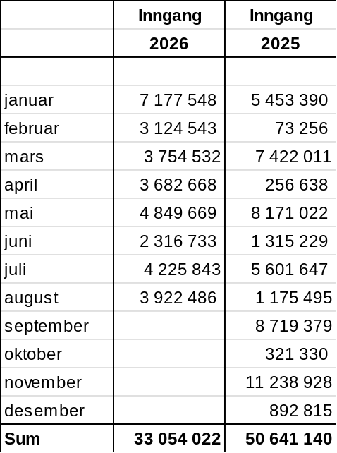

Tabellen viser at skatteinngangen pr 31.08.26 var kr 33.054.022,- dvs 63,16% av totalbudsjettet på kr 52.330.880,-. Skatteinngangen pr 31.08.25 var på 59,79% av budsjettet. Etter 2. tertial ser det ut som Flå kommune vil nå budsjetterte skatteinntekter. I november måned blir det foretatt noen avregninger i skatteregnskapet og det er usikkert hvordan avregningene slår ut.
Fra 01.01.2026 er det endring på hvilket tidspunkt skatteinntektene innkommer til kommunen. Tidligere år innbetalte arbeidsgiverne forskuddstrekket i 6. termin til skatteetaten, mens fra 2026 betaler arbeidsgiverne inn forskuddstrekk månedlig til skatteetaten.

Finansplassering
Flå kommune har bankinnskuddene plassert i Skue Sparebank. Pr 31.08.26 var innskuddene kr 41.904.000,-. Kommunens totale innskuddsmasse er renteberegnet med bakgrunn i inngått bankavtale. Rentesatsen fastsettes daglig og hvor 3 måneders nibor rente danner basis i reguleringen.

Innlån
Det er betalt avdrag på lån til investeringer med kr 4.512.000,-til og med 2. tertial. I tillegg er det betalt avdrag på lån til videre utlån med kr 378.000,-. Videre utlån finansieres ved avdragsinnbetalinger fra låntakerne.
Det er til og med 2.tertial betalt renter på innlån med kr 4.890.000,-. Gjennomsnittlig rentesats i denne perioden har vært i størrelsesorden 5,03%.
Av den totale lånegjelden på kr 189.782.000,- er kr 16.382.000,- lån til videre utlån opptatt i Husbanken. Kr 125.275.000,- av lånegjeld er på flytende rente. Kr 48.125.000 har fastrente på 4,23%.
Gjennomsnittlig gjenværende løpetid på investeringslånene er 20,6 år.

Sykefravær samlet
 | Samlet fravær 2025 |  |  | Samlet fravær 2026
 | Korttids | Langtids | Samlet | Korttids | Langtids | Samlet
- tertial |  |  | 10,6 % | 2,2% | 8,1% | 10,3%
- tertial |  |  | 8,2 % | 1,8% | 7,2% | 9;0%

Sykefraværet er på 9,0% etter 2. tertial. Det er en nedgang på 1,3% poeng sammenlignet med første tertial 2026. Det jobbes med sykefraværet i enhetene og hver enhet har kommentert sykefraværet i tertialrapporten. Arbeidet følges opp på alle ledernivå.

Ansvarsområde kommunedirektør
Kommunedirektørens ansvarsområder omfatter følgende:
- Politisk virksomhet
- Felles ledelse, samarbeid og koordinering
- Servicekontor og arkiv
- Bibliotek
- Frivilligsentraler
- Næringsutvikling

Bemanning
Ansvarsområdet har 15 ansatte som utgjør 7,65 stillinger.

Sykefravær
 | Fravær 2025 |  |  | Fravær 2026
 | Korttids | Langtids | Samlet | Korttids | Langtids | Samlet
Kom.dir område 1. tertial | 2,2 % | 3,4 % | 5,6 % | 0,9% | 12,9% | 13,8%
Kom.dir område  2. tertial | 1,1 % | 4,1 % | 5,2 % | 0,6% | 9,5% | 10,1%
Få personer i enheten gjør at sykefravær slår ut i høy prosent fravær hvis 1-2 personer er borte i perioder.

Økonomi

 | Regnskap | Regulert | Forbruk | Regnskap
 | 31.08.2026 | budsjett | i % | 31.08.2025
Driftsinntekter
Rammetilskudd | 0 | 0 | 0 | 0
Inntekts- og formuesskatt | 0 | 0 | 0 | 0
Eiendomsskatt | 0 | 0 | 0 | 0
Andre skatteinntekter | 0 | 3 568 000 | 0,00 | 0
Andre overføringer og tilskudd fra staten | 0 | 0 |  | 0
Overføringer og tilskudd fra andre | 2 173 746 | 1 968 700 | 110,42 | 2 099 450
Brukerbetalinger | 0 | 0 |  | 0
Salgs- og leieinntekter | 12 038 723 | 13 556 700 | 88,80 | 6 806 355
Sum driftsinntekter | 14 212 470 | 19 093 400 | 74,44 | 8 905 805
Driftsutgifter
Lønnsutgifter | 4 713 336 | 7 730 207 | 60,97 | 4 346 014
Sosiale utgifter | 1 399 309 | 2 213 500 | 63,22 | 1 252 998
Kjøp av varer og tjenester | 5 933 972 | 8 323 700 | 71,29 | 4 331 750
Overføringer og tilskudd til andre | 2 023 821 | 2 822 500 | 71,70 | 2 756 812
Avskrivninger | 0 | 4 123 | 0,00 | 0
Sum driftsutgifter | 14 070 438 | 21 094 030 | 66,70 | 12 687 573

Driftsinntektene er på 74,44% av budsjettet til og med 2. tertial. Det skyldes i hovedsak at Flå kommune har solgt sine kraftrettigheter på spotmarkedet i 2026.
Driftsutgifter er på 66,70% av budsjettet. Etter andre tertial er det usikkert om driftsutgiftene vil holdes innenfor vedtatt budsjettramme, men det vil ikke bli en stor overskridelse av budsjettet.
Prognosen er usikker, men det antas at nettoinntekten på salg av kraftrettigheter blir i størrelsesorden kr 6.000.000,-, mere enn budsjettert.
Inntekt på tjenestene plan, byggesak og kart og oppmåling har lavere inntekter enn budsjettert og det antas at inntektene blir kr 900.000,- lavere enn budsjettert.
Samlet besparelse i forhold til budsjett antas å bli i størrelsesorden kr 4.500.000,-.

Resultatenhet HR, økonomi og felles funksjoner (HR-ØF)
Enheten omfatter følgende ansvarsområder:
- HR / personal
- Lønn, fakturering, økonomi
- Renholdstjenesten
- Integrering
- Lærlinger

Bemanning
HRØF har 17 ansatte inkl. vikariater fordelt på 11,45 årsverk.

Sykefravær
 | Fravær 2025 |  |  | Fravær 2026
 | Korttids | Langtids | Samlet | Korttids | Langtids | Samlet
PØF 1. tertial | 1,0 % | 12,6 % | 13,6 % | 1,2% | 12,9% | 14,1%
PØF 2. tertial | 1,0 % | 6,6 % | 7,6 % | 0,6% | 13,4 % | 14,0

Ingen utfordringer knyttet til korttidsfraværet, men langtidsfraværet skyldes medisinske årsaker og rehabiliteringsperioder.

Økonomi

 | Regnskap | Regulert | Forbruk | Regnskap
 | 31.08.2026 | budsjett | i % | 31.08.2025
Driftsinntekter
Rammetilskudd | 0 | 0 | 0 | 0
Inntekts- og formuesskatt | 0 | 0 | 0 | 0
Eiendomsskatt | 0 | 0 | 0 | 0
Andre skatteinntekter | 0 | 0 | 0 | 0
Andre overføringer og tilskudd fra staten | 0 | 0 | 0 | 0
Overføringer og tilskudd fra andre | 635 814 | 447 500 | 142,08 | 352 582
Brukerbetalinger | 0 | 0 | 0 | 0
Salgs- og leieinntekter | 1 082 817 | 1 653 000 | 65,51 | 1 215 053
Sum driftsinntekter | 1 718 631 | 2 100 500 | 81,82 | 1 567 636
Driftsutgifter
Lønnsutgifter | 5 329 708 | 9 648 189 | 55,24 | 5 562 255
Sosiale utgifter | 1 536 677 | 2 349 900 | 65,39 | 1 474 461
Kjøp av varer og tjenester | 2 001 864 | 2 881 600 | 69,47 | 2 162 302
Overføringer og tilskudd til andre | 71 574 | 292 500 | 24,47 | 112 166
Avskrivninger | 0 | 1 577 | 0,00 | 0
Sum driftsutgifter | 8 939 822 | 15 173 766 | 58,92 | 9 311 185

Driftsinntektene er på 81,0 % av budsjettet etter andre tertial.
Driftsutgifter er på 58.92 % av budsjettet.
Etter andre tertial ser det derfor ut som vi vil holde oss innenfor vedtatte budsjettramme. Kommunestyret har vedtatt at Flå kommune skal bosette 6 nye flyktninger i 2025. Vi har bosatt 1 person og har også en navngitt person til som vi regner med å bosette innen kort tid.
Vi har også mottatt henvendelser som nå er under vurdering i forhold til planlagt bosetting.
Renhold har knyttet til seg noen flere vikarer / tilkallingsvikarer for å unngå stor sårbarhet. Dette ser ut til å fungere godt.
Vi har lærling i 4 årig løp på andre året i helse. I barnehagen har vi også fått inn en ny lærling i barne- og ungdomsarbeiderfaget. Lærlinger er viktig med tanke på framtidig rekruttering.
I integreringstjenesten har svært mange av våre nye flyktninger vært ute i arbeid i sommer. Noen vil fortsette utdanning fra i høst. Flere av våre flyktninger er kommet inn i faste arbeidsforhold.
Vi har ansatt ny medarbeider innen økonomi / fakturering som har kommet godt i gang i sitt arbeid hos oss.
HR og tillitsvalgte deltar i regionrådets prosjekt om felles rekrutteringsstrategi i Hallingdal. Avsluttes 16. oktober og vil resultere i en felles strategiplan. Kommunedirektører og ledere har vært delaktig i ulike faser.

Resultatenhet oppvekst og kultur
Enheten omfatter:
- Flå kommunale barnehage
- Flå skole
- Kultur

Bemanning
- Barnehagen har 17 årsverk med pedagoger og fagarbeidere.
- Skolen har 22,5 årsverk samlet på lærere og fagarbeidere.
- Kultur har en 40% vakant stilling slik som vedtatt for 2026.

Sykefravær
 | Fravær 2025 |  |  | Fravær 2026
 | Korttids | Langtids | Samlet | Korttids | Langtids | Samlet
Oppvekst / kultur  1. tertial | 2,3 % | 11,6 % | 13,9 % | 3,4% | 7,3% | 10,7%
Oppvekst / kultur  2. tertial | 0,9 % | 6,2 % | 7,1% | 1,6% | 6,2% | 7,9%

Samlet for oppvekst og kultur har sykefraværet gått ned fra 1.tertial 2026. Fraværet er nå på 7,9% Korttidsfraværet er nå nede i 1,6%. Sammenlignet med 2.tertial 2025, er det en liten økning.
Det er barnehagen som i hovedsak har et høyt langtidsfravær og det er også de som ligger høyest på korttidsfravær. På nasjonalt nivå ligger også sykefraværet i barnehagesektoren høyt sammenlignet med øvrige næringer, både når det gjelder korttids- og langtidsfravær.
Sykefraværet blir fulgt opp i henhold til reglene for sykefraværsoppfølging og målet er at sykefraværsprosenten skal ytterligere ned.

Økonomi
 | Regnskap | Regulert | Forbruk | Regnskap
 | 31.08.2026 | budsjett | i % | 31.08.2025
Driftsinntekter
Rammetilskudd | 0 | 0 | 0 | 0
Inntekts- og formuesskatt | 0 | 0 | 0 | 0
Eiendomsskatt | 0 | 0 | 0 | 0
Andre skatteinntekter | 0 | 0 | 0 | 0
Andre overføringer og tilskudd fra staten | 0 | 0 | 0 | 0
Overføringer og tilskudd fra andre | 2 825 597 | 3 181 143 | 88,82 | 2 558 480
Brukerbetalinger | 528 532 | 850 000 | 62,18 | 799 728
Salgs- og leieinntekter | 2 063 | 7 000 | 29,47 | 2 432
Sum driftsinntekter | 3 356 192 | 4 038 143 | 83,11 | 3 360 639
Driftsutgifter
Lønnsutgifter | 18 821 873 | 29 811 917 | 63,14 | 18 308 405
Sosiale utgifter | 5 228 582 | 7 606 703 | 68,74 | 5 027 220
Kjøp av varer og tjenester | 2 230 294 | 3 750 818 | 59,46 | 2 083 404
Overføringer og tilskudd til andre | 514 659 | 619 800 | 83,04 | 521 654
Avskrivninger | 0 | 342 944 | 0,00 | 0
Sum driftsutgifter | 26 795 408 | 42 132 182 | 63,60 | 25 940 683
Driftsresultatet er på 63,6% etter 2. tertial. Dette er innenfor budsjettrammen for der tjenesten bør være etter 2.tertial om en også hensyntar at det vil komme inn sykelønnsrefusjoner.
Det ligger an til at oppvekst og kultur er innenfor budsjett ved slutten av året.
Oppvekst gjør disse tiltakene for å nå målet:
- Jevnlige møter med styrer, assisterende rektor, rektor og kommunalsjef der økonomi er tema
- Skolen har lagt om timeplanen som blant annet vil gjøre driften mindre sårbar ved sykefravær
- Ha en så liten bruk av overtid og vikarer som mulig
- Involvere ansatte vedr. alternative organiseringer spesielt på dager der bemanningen er liten

Resultatenhet helse og omsorg
Enheten omfatter følgende ansvarsområder:
- Helsestasjonstjenesten, inkludert psykisk helse barn og unge
- Svangerskapsomsorg
- Dagtilbud til hjemmeboende med demenssykdom
- Aktivisering psykisk helse og rus
- Legetjenester
- Helsestasjon for eldre
- Fysioterapitjenester og Friskliv
- Ergoterapitjeneste og velferdsteknologi
- Institusjonstjeneste - Flåtunet Bo – og mestringssenter
- Servicefunksjoner (Kjøkken og vaskeri)
- Miljøterapitjenesten
- Hjemmetjenester
- Psykisk helse og rus
- Interkommunale tjenester og samarbeid

Bemanning
Resultatenheten har 50,17 årsverk, og utgjør 58 fast ansatte.

Sykefravær
 | Fravær 2025 |  |  | Fravær 2026
 | Korttids | Langtids | Samlet | Korttids | Langtids | Samlet
Helse / omsorg  1. tertial | 2,4 % | 7,4 % | 9,8% | 1,6 % | 6,4 % | 8,0 %
Helse / omsorg  2. tertial | 1,9 % | 6,4 % | 8,3 % | 1,7 % | 5,3 % | 7 %

Sykefraværet er redusert fra 8,0 % til 7,0 %, noe som er en positiv utvikling, særlig knyttet til reduksjon i langtidsfraværet. Utviklingen vurderes å ha sammenheng med dagens arbeidstidsordning, tett oppfølging av sykefravær og et økt fokus på nærvær i tjenestene.
Sykefraværet blir fulgt opp i henhold til reglene for sykefraværsoppfølging.

Økonomi

 | Regnskap | Regulert | Forbruk | Regnskap
 | 31.08.2026 | budsjett | i % | 31.08.2025
Driftsinntekter
Rammetilskudd | 0 | 0 | 0 | 0
Inntekts- og formuesskatt | 0 | 0 | 0 | 0
Eiendomsskatt | 0 | 0 | 0 | 0
Andre skatteinntekter | 0 | 0 | 0 | 0
Andre overføringer og tilskudd fra staten | 0 | 0 | 0 | 0
Overføringer og tilskudd fra andre | 4 233 877 | 14 930 771 | 28,36 | 5 039 666
Brukerbetalinger | 2 560 826 | 3 921 000 | 65,31 | 2 733 824
Salgs- og leieinntekter | 1 264 018 | 1 895 000 | 66,70 | 1 203 412
Sum driftsinntekter | 8 058 721 | 20 746 771 | 38,84 | 8 976 903
Driftsutgifter
Lønnsutgifter | 29 497 527 | 43 089 165 | 68,46 | 27 247 523
Sosiale utgifter | 8 506 941 | 10 754 827 | 79,10 | 7 731 366
Kjøp av varer og tjenester | 13 878 732 | 19 319 000 | 71,84 | 14 177 354
Overføringer og tilskudd til andre | 569 801 | 665 500 | 85,62 | 531 661
Avskrivninger | 0 | 25 944 | 0,00 | 0
Sum driftsutgifter | 52 453 001 | 73 854 436 | 71,02 | 49 687 904

Resultatenhet helse og omsorg har per 2. tertial et aktivitetsnivå som i hovedsak er i tråd med tjenestebehovene. Samtidig viser regnskapstallene at enkelte kostnadsområder har en utvikling som utfordrer den økonomiske rammen for 2026.
Driftsinntektene utgjør 38,84 % av budsjettet per 2. tertial. Dette er noe lavt, men skyldes i hovedsak at enkelte overføringer ikke er mottatt per 2.tertial. Brukerbetalingene og sykelønnsrefusjonene ligger som forventet. Det forventes ingen vesentlige avvik på inntektssiden.
Enheten har mottatt flere statstilskudd, blant annet til kommunalt rusarbeid, kompetanseutvikling, styrking av helsestasjonstjenesten og øvrige prosjektmidler kommunen deltar i. Tilskuddene vil bidra til å redusere netto driftsutgifter i regnskapet.
Selv om inntektssiden ser ut til å utvikle seg som forventet, er det utgiftssiden som gir de største økonomiske utfordringene i perioden.
Driftsutgiftene utgjør 71,02 % av budsjettet per 2. tertial. I budsjettvedtaket er helse og omsorg pålagt å finne en reduksjon i budsjettet med til sammen kr 850 000,- Til tross for gjennomførte og planlagte innsparingstiltak viser prognosene at resultatenheten ved utgangen av året kan få et merforbruk på om lag 4,5 mill. kroner. Hovedårsakene er økte kostnader knyttet til kjøp av plasser for ressurskrevende brukere og behov for innleie fra bemanningsbyrå i sommerperioden.
For å redusere avviket og møte kravet om budsjettreduksjon på kr 850 000,- er følgende tiltak prioritert:
- Styrket økonomioppfølging gjennom månedlige møter
- Gjennomgang av turnus og ressursdisponering ved naturlige endringer i bemanningen
- Redusert bruk av vikarbyrå
- Strengere vurdering av innleie ved sykdom
- Målrettet sykefraværsoppfølging
- Økt bruk av velferdsteknologi

Resultatenheten leverer nødvendige helse- og omsorgstjenester med høy aktivitet og et omfattende tjenestetilbud. Sykefraværet viser en positiv utvikling, og det arbeides systematisk med nærværs- og kvalitetsforbedrende tiltak. Samtidig medfører økte kostnader knyttet til ressurskrevende tjenester og bemanning et forventet merforbruk ved årets slutt. Det vil derfor være nødvendig med fortsatt tett økonomioppfølging og gjennomføring av vedtatte tiltak gjennom resten av året for å begrense avviket mest mulig.

Resultatenhet tekniske tjenester
Enheten omfatter følgende ansvarsområder:
- kommunal eiendom
- vann, avløp og renovasjon
- byggesak, plan og geodata
- landbruk
- investeringsprosjekter

Bemanning
Teknisk har til sammen 11,55 årsverk i budsjett. Alle stillinger er pr august 2026 besatt. For tiden har vi 1 vikariat i enheten.

Sykefravær
 | Fravær 2025 |  |  | Fravær 2026
 | Korttids | Langtids | Samlet | Korttids | Langtids | Samlet
Teknisk 1. tertial | 1,7 % | 0 % | 1,7 % | 1,1% | 11,3% | 12,4%
Teknisk 2. tertial | 1,0 % | 0 % | 1,0 % | 0,8 % | 9,8 % | 10,6%
Få personer i enheten gjør at sykefravær slår ut i høy prosent fravær hvis 1-2 personer er borte i perioder.

Økonomi
 | Regnskap | Regulert | Forbruk | Regnskap
 | 31.08.2026 | budsjett | i % | 31.08.2025
Driftsinntekter
Rammetilskudd | 0 | 0 | 0 | 0
Inntekts- og formuesskatt | 0 | 0 | 0 | 0
Eiendomsskatt | 0 | 0 | 0 | 0
Andre skatteinntekter | 0 | 0 | 0 | 0
Andre overføringer og tilskudd fra staten | 0 | 0 | 0 | 0
Overføringer og tilskudd fra andre | 2 600 630 | 2 277 875 | 114,17 | 2 144 731
Brukerbetalinger | 93 | 200 | 46,67 | 118
Salgs- og leieinntekter | 13 626 357 | 22 750 000 | 59,90 | 14 065 757
Sum driftsinntekter | 16 227 081 | 25 028 075 | 64,84 | 16 210 605
Driftsutgifter
Lønnsutgifter | 5 548 028 | 8 497 821 | 65,29 | 4 749 853
Sosiale utgifter | 1 765 280 | 2 507 089 | 70,41 | 1 522 015
Kjøp av varer og tjenester | 19 242 183 | 25 278 560 | 76,12 | 17 989 317
Overføringer og tilskudd til andre | 1 751 873 | 10 000 | 17 518,73 | 1 633 837
Avskrivninger | 0 | 11 765 379 | 0,00 | 0
Sum driftsutgifter | 28 307 364 | 48 058 849 | 58,90 | 25 895 021

Tekniske tjenester ligger pr august samlet sett an til ikke å klare seg innenfor årets budsjett. Svikt i innkommende kommunale avgifter og mange uforutsette hendelser i drift av kommunal eiendom er årsaken til dette. Noe av inntektstapet kan håndteres med bruk av selvkost fond. Det gjenstår flere måneder i året, og både uforutsette hendelser og vinterdrift kan påvirke endelig resultat.
Status for noen områder:
- Lønn og andre personkostnader, sett sammen med sykelønnsrefusjoner, er i henhold til budsjett.
- Det har så langt i år vært noen uforutsette kostnader som kan påvirke resultat, men det er også områder / bygg som ligger godt innenfor budsjett. Av større kostnader kan det nevnes utbedring overvann / kloakk Roppemoen, stopp i ventilasjonsanlegg småskolen, nytt fryserom Flåtunet kjøkken, flere kostbare utbedringer på ventilasjon Flåtunet, ventilasjon-stopp Thonhallen, utskifting av belysning skole, og service /reparasjoner på heis i Thonhallen.
- Energiforbruk (strøm og fjernvarme) ligger over budsjett. Dette skyldes i hovedsak høye priser på fjernvarme.
- Husleieinntekter ligger noe under budsjett, pga. ikke alle boliger er leid ut.
- Kostnader til datakommunikasjon ligger lavere enn budsjett.
- Det er svikt i inntekter kommunale avgifter, noe som trolig skyldes eksterne beregning av årets gebyrer.
- Egne kostnader til kommunale avgifter ligger lavere enn budsjett.
- Inntekter fra tilknytningsavgifter ligger bra an i forhold til budsjett (men budsjettert lavt).
Tiltak for å nå budsjett:
- Kontinuerlig oppfølging av økonomi
- Hele tiden vurdere behov / valg av løsninger
- Ikke økonomi til «kjekt å ha» ønsker og en del utbedringer må settes på vent

Investeringer
Under følger en kort status i de pågående investeringsprosjektene:
- Nye pumpestasjon Evjo gjennomføres i 2026. Kostnad over budsjett, men innenfor midler avsatt til avløp. Påvirker investeringer i 2027.
- Bedehusmoen avløp er ferdigstilt, over budsjett, men innenfor midler avsatt til avløp.
- Innkjøp til redskap / maskiner gjennomført innenfor budsjett. Påvirker investeringer i 2027.
- Ny ventilasjon ungdomsskolen utføres er ferdigstilt innenfor budsjett.
- Oppgradering basseng utføres og er planlagt innenfor budsjett. Det jobbes med budsjett for videreføring av prosjektet i 2027.
- ENØK / belysning – noe utført på LED belysning på Flåtunet i 2026. Resterende sum overført til Flå skole, der det er investert i ny belysning i Kultursalen. Innenfor budsjett.
- Nye omsorgsboliger Evjo er ferdigstilt under budsjett.
- Oppgradering kommunale boliger er under planlegging, og ventes å ligge innenfor budsjett. Det er planlagt totalrenovering av en bolig i 2026.
- Roppe bru vil ligge utenfor budsjett. Beløp er ikke avklart før anbud er gjennomført.
- Kjøp av boliger er ikke gjennomført, og lekeplass Vikberget venter på igangsetting av boligprosjekt.
- Vann- og avløpsprosjekter i samarbeid med Turufjell planlegges videre. Ikke gjennomføring i 2026.

